Comune di
Elezioni
comunali


Come si vota

  - L’elettore può far uso delle seguenti possibilità per esprimere il voto:
• Con intestazione della lista
• Senza intestazione della lista

  - Voti preferenziali
Il numero delle preferenze a disposizione dell’elettore è pari al numero dei seggi da attribuire sia votando la scheda con o senza intestazione della lista ossia:
voti preferenziali al massimo per il Municipio;
voti preferenziali al massimo per il Consiglio comunale.


  - Nullità delle schede
Sono nulle le schede che:
- portano segni di riconoscimento;
- recano espressioni estranee all’elezione;
- non sono ufficiali;
- sono illeggibili;
- non sono intestate a una lista e il numero dei voti preferenziali supera quello dei seggi da attribuire;
- sono completate o modificate non a mano;
- nel voto per corrispondenza sono contenute in buste di trasmissione non ufficiali o non sono accompagnate dalla carta di legittimazione compilata e firmata.

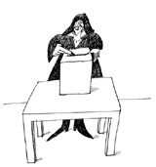
Elezione del Municipio
Elezioni
comunali
Scheda di voto

Voto con intestazione della lista
Apporre una croce nella casella che affianca la denominazione della lista prescelta.  Voti preferenziali  Apporre una croce nella casella che affianca il nominativo dei candidati prescelti.  Il limite massimo di voti preferenziali a candidati della lista prescelta e/o di altre liste è di …..  Se i voti preferenziali superano il massimo consentito, le preferenze sono cancellate e la scheda è considerata valida. |  | 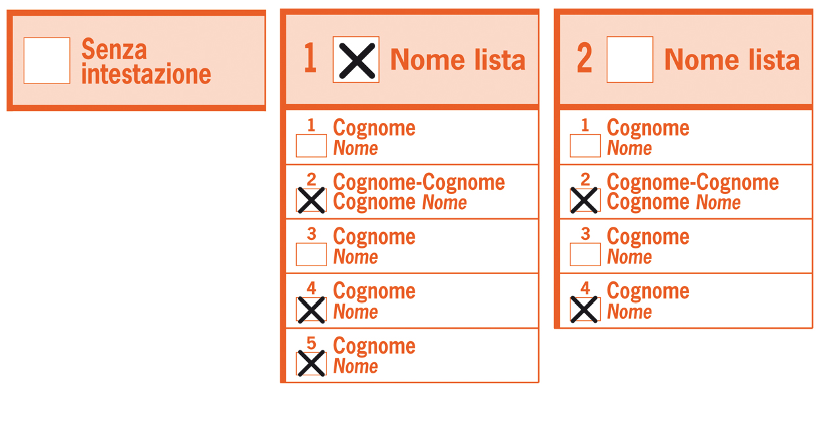
Voto senza intestazione della lista
Apporre una croce nella casella  Senza intestazione.  Voti preferenziali  Apporre una croce nella casella che affianca il nominativo dei candidati prescelti.  Il limite massimo di voti preferenziali a candidati è di …..  Se i voti preferenziali superano il massimo consentito, la scheda è considerata nulla. |  | 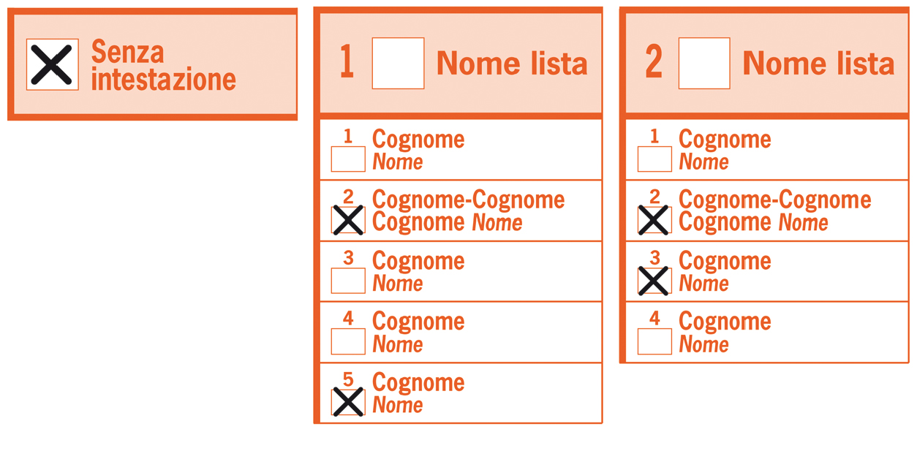

Elezione del Consiglio comunale
Elezioni
comunali
Scheda di voto

Voto con intestazione della lista
Apporre una croce nella casella che affianca la denominazione della lista prescelta.  Voti preferenziali  Apporre una croce nella casella che affianca il nominativo dei candidati prescelti.  Il limite massimo di voti preferenziali a candidati della lista prescelta e/o di altre liste è di …..  Se i voti preferenziali superano il massimo consentito, le preferenze sono cancellate e la scheda è considerata valida. |  | 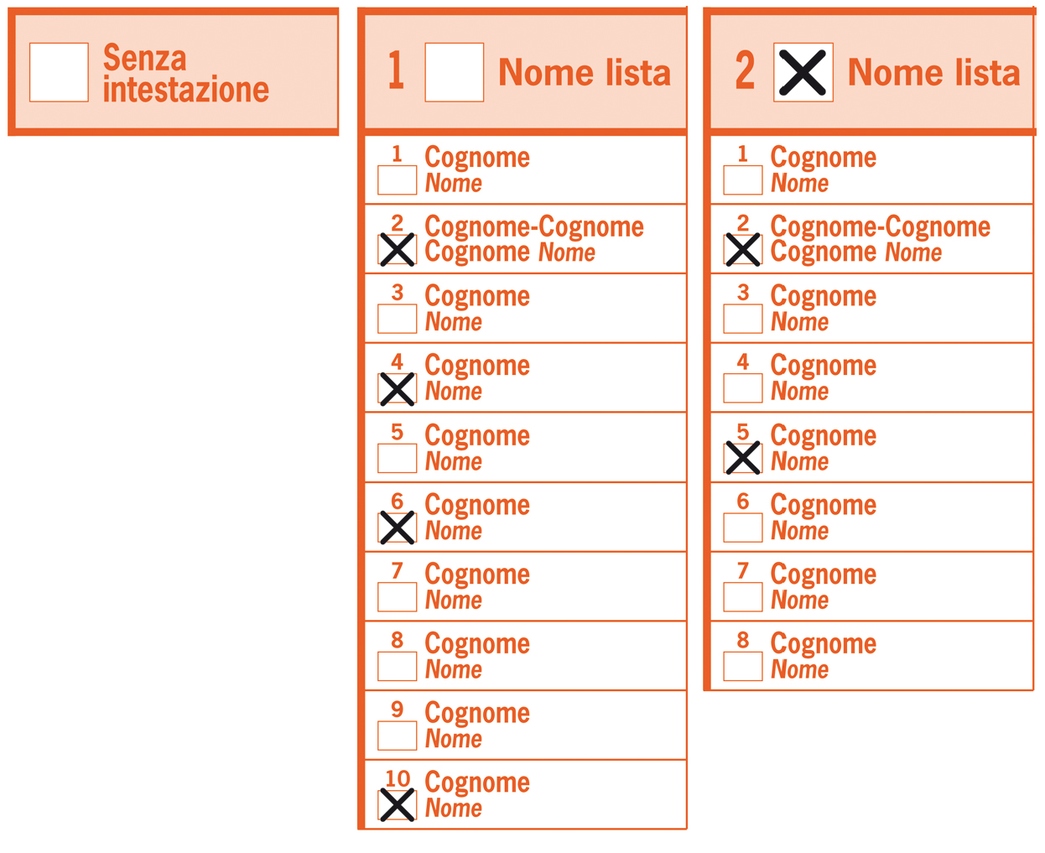
Voto senza intestazione della lista
Apporre una croce nella casella  Senza intestazione.  Voti preferenziali  Apporre una croce nella casella che affianca il nominativo dei candidati prescelti.  Il limite massimo di voti preferenziali a candidati è di …..  Se i voti preferenziali superano il massimo consentito, la scheda è considerata nulla. |  | 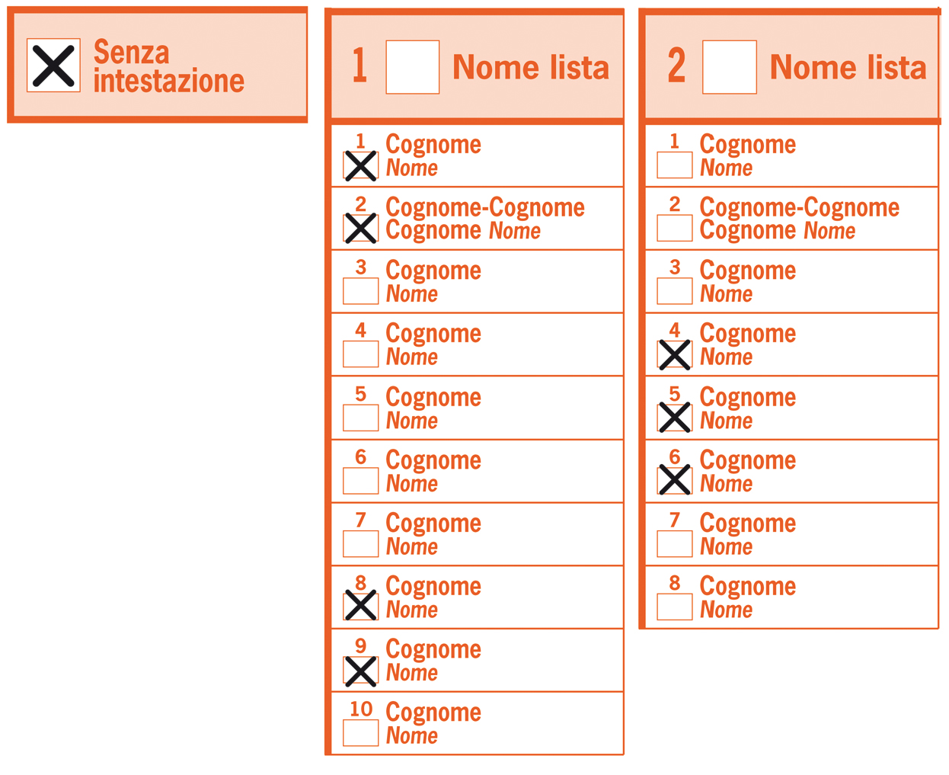

Materiale di voto
L’elettore riceve al domicilio il seguente materiale di voto:

  - la carta di legittimazione di voto;
  - le schede ufficiali per l’elezione del Municipio e del Consiglio comunale;
  - le buste per riporre le schede votate;
  - gli elenchi candidati per l’elezione
del Municipio e del Consiglio comunale;
  - le presenti istruzioni di voto.

Nelle elezioni comunali è ammesso il voto per corrispondenza generalizzato.

La scheda ufficiale (originale) per l’elezione del Municipio è di colore blu mentre quella
per il Consiglio comunale è di colore rosso.

Giorni e orari di voto
Le operazioni di voto hanno luogo nei giorni e negli orari seguenti:

  - venerdì …
  - dalle alle
  - sabato ….
  - dalle alle
  - domenica ….
  - dalle alle

Voto al seggio elettorale
L’elettore che opta per il voto al seggio elettorale deve portare con sé la carta di legittimazione di voto quale prova di non avere votato per corrispondenza e le schede ufficiali ricevute al domicilio.

Voto per corrispondenza generalizzato

E’ possibile votare per corrispondenza a partire dal momento in cui si riceve il materiale di voto. L’elettore che intende votare per corrispondenza deve usare la stessa busta di trasmissione ricevuta dalla Cancelleria comunale per inviare il materiale votato. Le istruzioni sono riportate sul fronte e sul retro della busta di trasmissione e sulla carta di legittimazione di voto.
Attenzione a non tagliare e cestinare la busta! Rivolgersi in Cancelleria comunale per la sostituzione.

Modalità di voto
L’elettore deve
- compilare la/e scheda/e di proprio pugno;
- introdurre la/e scheda/e votata nell’apposita busta con la dicitura “Elezione del Municipio - Busta ufficiale voto per corrispondenza” rispettivamente “Elezione del Consiglio comunale – Busta ufficiale voto per corrispondenza”.
(Attenzione: verificare di aver inserito la scheda votata nella busta corretta!);
- riempire la carta di legittimazione di voto e firmarla di proprio pugno in originale, senza ritagliarla;
- inserire nella busta di trasmissione ricevuta dal Comune la/e busta/e con le schede votate;
- immettere correttamente la carta di legittimazione di voto firmata in originale nel senso indicato dalle frecce.

Avvertenza
Verificare che l’indirizzo di ritorno (Cancelleria comunale) sia ben visibile nella finestra della busta di trasmissione.
Termine di trasmissione
L’elettore può inviare la busta di trasmissione
- per il tramite del servizio postale (con affrancatura Posta A);
- imbucandola nella bucalettere posta dinnanzi alla Cancelleria comunale (senza affrancatura);
- consegnandola a mano alla Cancelleria comunale (senza affrancatura).

La busta di trasmissione contenente le schede votate deve pervenire alla Cancelleria comunale entro le ore 12.00 di domenica …; le schede che giungono dopo tale termine non sono prese in considerazione ai fini dello spoglio.

  - Ticinesi all’estero
I ticinesi all’estero (con domicilio all’estero) non hanno diritto di voto per corrispondenza. Possono esercitare il diritto di voto solo presentandosi di persona all’Ufficio elettorale nel cui catalogo elettorale sono iscritti.

